**一．使用多线程拷贝代码**

这里使用2个线程来拷贝代码，一个线程负责将文件夹进行拷贝，另一个线程负责将具体的文件进行拷贝。代码如下：

#include <pthread.h>

#include <stdio.h>

#include <stdlib.h>

#include <string.h>

#include <dirent.h>

#include <unistd.h>

#include <sys/stat.h>

#include <fcntl.h>

#include <sys/types.h>

#include <string.h>

#define MAX_PATH_LENGTH 1024

#define BUFFER_SIZE 4096

**typedef** **struct** {

**char**\* source_directory;

**char**\* destination_directory;

} threadParm_t;

**typedef** **struct** {

**char** src[512];

**char**\* dest[512];

**int** type;

} copy;

pthread_mutex_t mutex;

pthread_cond_t cond;

copy work_queue[1001];

**int** queue_count = 0;

**int** queue_index = -1;

**char** destination_directory[MAX_PATH_LENGTH];

**int** end_of_directory = 0;

**void** copy_file(**const** **char** *src, **const** **char** *src2) {

**char** buffer[BUFFER_SIZE];

**int** src_fd = open(src, O_RDONLY);

**int** src2_fd = open(src2, O_WRONLY | O_CREAT, 0644);

**if** (src_fd == -1 || src2_fd == -1) {

        perror("文件打开失败");

        exit(1);

    }

    ssize_t bytes_read;

**while** ((bytes_read = read(src_fd, buffer, **sizeof**(buffer))) > 0) {

        write(src2_fd, buffer, bytes_read);

    }

    close(src_fd);

    close(src2_fd);

}

**void** copy_directory(**const** **char** * src, **const** **char** * dest) {

    DIR *dir = opendir(src);

**if** (dir == NULL) {

        perror("打开文件夹失败");

**return**;

    }

    mkdir(dest,0755);

**struct** dirent *entry;

**struct** stat statbuf;

**while** ((entry = readdir(dir)) != NULL) {

**char** src_path[512];

**char** dest_path[512];

**if** (strcmp(entry->d_name, ".") == 0 || strcmp(entry->d_name, "..")== 0) {

**continue**;

        }

        snprintf(src_path, **sizeof**(src_path), "%s/%s", src, entry->d_name);

        snprintf(dest_path, **sizeof**(dest_path), "%s/%s", dest, entry->d_name);

**if** (lstat(src_path, &statbuf) == -1) {

            perror("获取文件状态失败");

**continue**;

        }

**if** (S_ISDIR(statbuf.st_mode)) {

            copy_directory(src_path, dest_path);

        }

        //if (S_ISLNK(statbuf.st_mode))

**else** {

            copy tem;

            strcpy(tem.src,src_path);

            strcpy(tem.dest,dest_path);

**if**(S_ISLNK(statbuf.st_mode))

            tem.type=1;

**else** tem.type=0;

**while**(queue_index>=1000);

            pthread_mutex_lock(&mutex);

//            //忙等待

            queue_index++;

            work_queue[queue_index] = tem;

            pthread_mutex_unlock(&mutex);

        }

    }

    closedir(dir);

}

**void** *read_directory(**void** * parm) {

    threadParm_t* p = (threadParm_t*)parm;

**char**\* src = p->source_directory;

**char**\* dest = p->destination_directory;

    copy_directory(src, dest);

    pthread_mutex_lock(&mutex);

    end_of_directory = 1;

    pthread_cond_broadcast(&cond);

    pthread_mutex_unlock(&mutex);

**return** NULL;

}

**void** copy_symlink(**const** **char** *src, **const** **char** *dest) {

**char** target[512];

    ssize_t len = readlink(src, target, **sizeof**(target) - 1);

**if** (len == -1) {

        perror("读取符号链接失败");

        exit(1);

    }

    target[len] = '\0'; // 确保字符串以 null 结尾

**if** (symlink(target, dest) == -1) {

        perror("创建符号链接失败");

        exit(1);

    }

}

**void** *copy_files(**void** *arg) {

**while** (1) {

        copy a;

**while**(queue_index==-1&&end_of_directory!=1);

**if**(end_of_directory==1&&queue_index==-1)**break**;

        pthread_mutex_lock(&mutex);

        a = work_queue[queue_index];

        queue_index--;

        pthread_mutex_unlock(&mutex);

**if**(a.type==0)

        copy_file(a.src,a.dest);

**else** copy_symlink(a.src,a.dest);

    }

**return** NULL;

}

**int** main(**int** argc, **char** *argv[]) {

**if** (argc < 3) {

        printf("Usage: %s <source_directory> <destination_directory>\n", argv[0]);

**return** 1;

    }

    pthread_mutex_init(&mutex, NULL);

    pthread_cond_init(&cond, NULL);

    threadParm_t threadParm;

    threadParm.source_directory= argv[1];

    threadParm.destination_directory = argv[2];

    pthread_t thread1;

    pthread_t thread2;

    pthread_create(&thread1, NULL, read_directory, (**void**\*)&threadParm);

        pthread_create(&thread2, NULL, copy_files, (**void**\*)&threadParm);

        pthread_join(thread1, NULL);

        pthread_join(thread2, NULL);

    pthread_mutex_destroy(&mutex);

    pthread_cond_destroy(&cond);

**return** 0;

}

解析：创建一个queue来储存线程2要复制的文件的原始路径和目标路径(创建一个结构体来保存），queue为两个线程的临界区。缓冲区的大小设置为1000个文件地址。然后线程1执行read_directory来进行文件夹的遍历，如果遍历到文件夹，则递归遍历，如果递归到文件，则进入临界区，将地址写入queue中并把queue_index+1，表示可复制的文件数多了一个，当queue_index>1000时，此时说明缓冲区已满，则需要忙等待。而线程2则执行copy_files来进行文件的复制，当复制时需要读取缓冲区的地址，则需要上锁，如果queue_index=-1，则说明此时缓冲区没有可以复制的文件，则需要忙等待。当文件夹遍历完且文件复制完时则跳出循环。

在执行copy_file时需要看type是0还是1，如果是0则是普通文件，按普通文件进行复制，如果是1则是链接文件，按链接文件进行复制。

1. **执行后验证正确性**

先执行文件

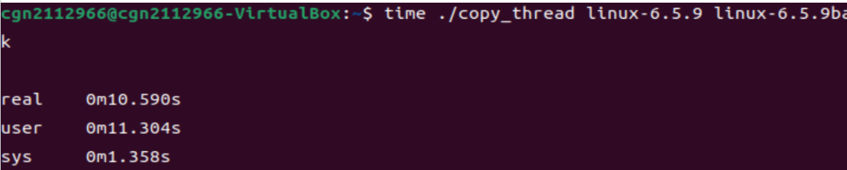

用diff -r 命令来验证正确性

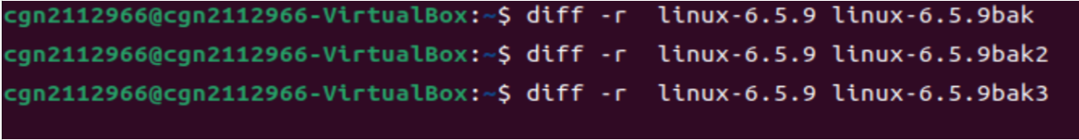

没有发现错误，说明复制成功。

1. **与多进程，单进程，cp命令的比较。**

先分别进行复制，用time 命令来看运行时间。

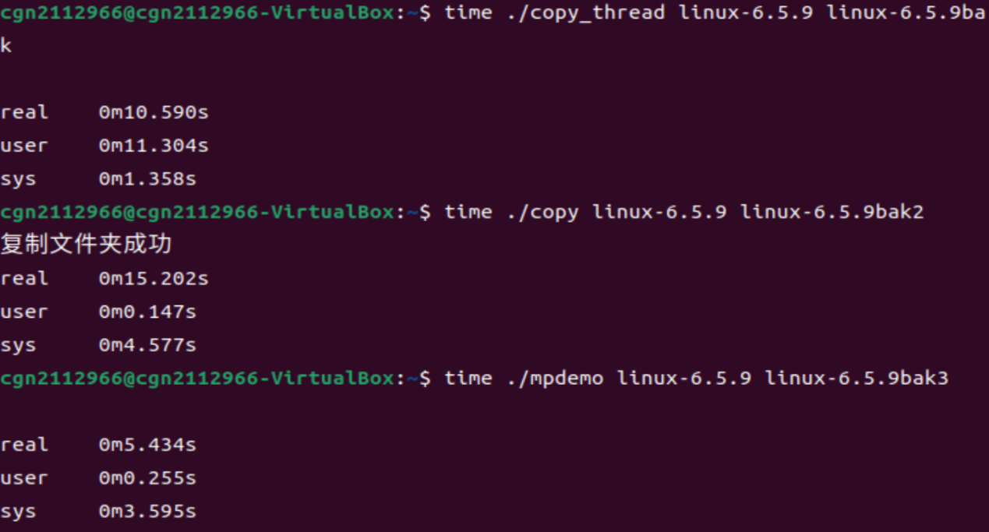

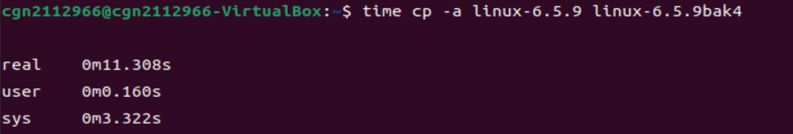

可以看出，多进程的运行时间<多线程的运行时间<系统cp命令的时间<单进程的运行时间。

因此拷贝效率多进程>多线程>系统cp命令>单进程。

1. **心得体会**

通过这次实验，我懂得了如何利用多线程来拷贝文件夹目录，并验证是否拷贝正确。我对临界区的互斥访问有了更深的理解，并了解了Pthread的用法。这让我受益匪浅。